**Taller 3 – Análisis**

**David Leonardo Manrique Lesmes 201913129**

1. **Requerimientos Funcionales e Historias de Usuario**
   1. Administrador de la ferretería.

Como administrador de la ferretería necesito tener la posibilidad de registrar, modificar o eliminar un producto, así como de su respectiva categoría. Asimismo, necesito registrar o eliminar a un cajero.

Tabla 1: Requerimiento funcional de registro de un nuevo producto

|  |  |
| --- | --- |
| Nombre | RF1. Registrar nuevo producto |
| Resumen | El administrador indica que se ha agregado un nuevo producto al inventario de la ferretería. |
| Entradas | |
| Datos del nuevo producto: Precio, nombre, SKU, tamaño y categoría. En caso de que la categoría sea perecedero se debe ingresar el tiempo de duración. En caso de que el producto sea peligroso también debe ingresar los cuidados especiales del mismo. | |
| Resultados | |
| El sistema incluye el producto dentro del inventario | |

Tabla 2: Requerimiento funcional de modificación de un producto

|  |  |
| --- | --- |
| Nombre | RF2. Modificar información de un producto |
| Resumen | El administrador necesita cambiar la información de un producto existente en el inventario. |
| Entradas | |
| Identificador del producto que se desea cambiar (SKU) | |
| Resultados | |
| El sistema modifica la información del producto. | |

Tabla 3: Requerimiento funcional de eliminación de un producto

|  |  |
| --- | --- |
| Nombre | RF3. Eliminar un producto del inventario |
| Resumen | El administrador desea eliminar un producto existente del inventario. |
| Entradas | |
| Identificador del producto que se desea cambiar (SKU) | |
| Resultados | |
| El sistema elimina el producto del inventario. | |

Tabla 4: Requerimiento funcional de registrar cajeros nuevos

|  |  |
| --- | --- |
| Nombre | RF4. Registro de nuevos cajeros |
| Resumen | El administrador necesita agregar información sobre un nuevo cajero. |
| Entradas | |
| Nombre y cédula. | |
| Resultados | |
| El sistema registra la información del nuevo cajero. | |

Tabla 5: Requerimiento funcional de eliminar un cajero

|  |  |
| --- | --- |
| Nombre | RF5. Eliminar un cajero |
| Resumen | El administrador necesita eliminar la información un cajero. |
| Entradas | |
| Cédula. | |
| Resultados | |
| El sistema elimina la información del cajero. | |

* 1. Cajero de la ferretería.

Como cajero de la ferretería, quiero poder registrar las compras que se realizan. También, debo poder consultar los datos de un cliente a partir de su cedula y, en caso de no encontrarlos, poder registrarlos. Además, al momento de registrar las compras debo tener la capacidad de verificar si el cliente esta comprando mas de un producto peligroso en ese mes. Asimismo, saber si algún producto de la compra cuenta con precauciones para su uso o si esta vencido.

Tabla 6: Requerimiento funcional de registrar una compra

|  |  |
| --- | --- |
| Nombre | RF6. Se registra una compra en el POS |
| Resumen | El cajero ingresa los datos de una nueva compra al sistema |
| Entradas | |
| Productos, valor de la compra, medio de pago y fecha | |
| Resultados | |
| El sistema registra la compra. | |

Tabla 7: Requerimiento funcional de actualización de inventario

|  |  |
| --- | --- |
| Nombre | RF7. Se registra una compra en el POS |
| Resumen | El POS debe actualizar la información del inventario cada vez que se realiza una compra |
| Entradas | |
| Lista con los SKU de los productos vendidos. | |
| Resultados | |
| El sistema actualiza el inventario teniendo en cuenta los productos vendidos. | |

Tabla 8: Requerimiento funcional de revisar si el cliente esta registrado

|  |  |
| --- | --- |
| Nombre | RF8. Revisar si el cliente esta registrado |
| Resumen | El cajero ingresa la cedula del cliente y debe salir si existe o no. |
| Entradas | |
| Cédula del cliente. | |
| Resultados | |
| El sistema notifica si el cliente esta registrado o no. | |

Tabla 9: Requerimiento funcional de registrar un cliente

|  |  |
| --- | --- |
| Nombre | RF9. Se registra un nuevo cliente |
| Resumen | El cajero ingresa los datos de un nuevo cliente y el sistema lo guarda |
| Entradas | |
| Nombre, cédula, email, fecha de nacimiento, numero celular. | |
| Resultados | |
| El sistema registra al nuevo cliente. | |

Tabla 10: Requerimiento funcional de revisar vencimiento o precauciones

|  |  |
| --- | --- |
| Nombre | RF10. Revisar vencimiento o precauciones |
| Resumen | El cajero debe poder revisar si en la orden de compra existe algún producto vencido o que cuente con precauciones especiales para su uso. |
| Entradas | |
| Productos en la lista de compras. | |
| Resultados | |
| El sistema notifica al cajero si existe algún producto vencido o si alguno cuenta con precauciones extra. | |

Tabla 11: Requerimiento funcional de revisar venta de productos peligrosos

|  |  |
| --- | --- |
| Nombre | RF11. Revisar si el cliente a comprado el mismo producto peligroso en un mes. |
| Resumen | El cajero debe poder revisar si el cliente ha comprado el mismo producto peligroso en un intervalo temporal de un mes. |
| Entradas | |
| SKU del producto y cedula del cliente | |
| Resultados | |
| El sistema notifica al cajero si el cliente ha comprado el mismo producto peligroso en un intervalo temporal de un mes. | |

Tabla 12: Requerimiento funcional de revisar menor de edad y producto peligroso

|  |  |
| --- | --- |
| Nombre | RF11. Revisar si el es menor de edad y está comprando un producto peligroso. |
| Resumen | El cajero debe poder revisar si el cliente es menor de edad y esta comprando un producto peligroso. En ese caso se debe prohibir la venta |
| Entradas | |
| Edad del cliente y lista de SKU de los productos de la orden | |
| Resultados | |
| El sistema notifica al cajero si el cliente puede realizar la compra. | |

1. **Modelo de Dominio**
   1. Diagrama UML del modelo de dominio

Este diagrama es una versión resumida del UML. El diagrama completo se encuentra adjunto.

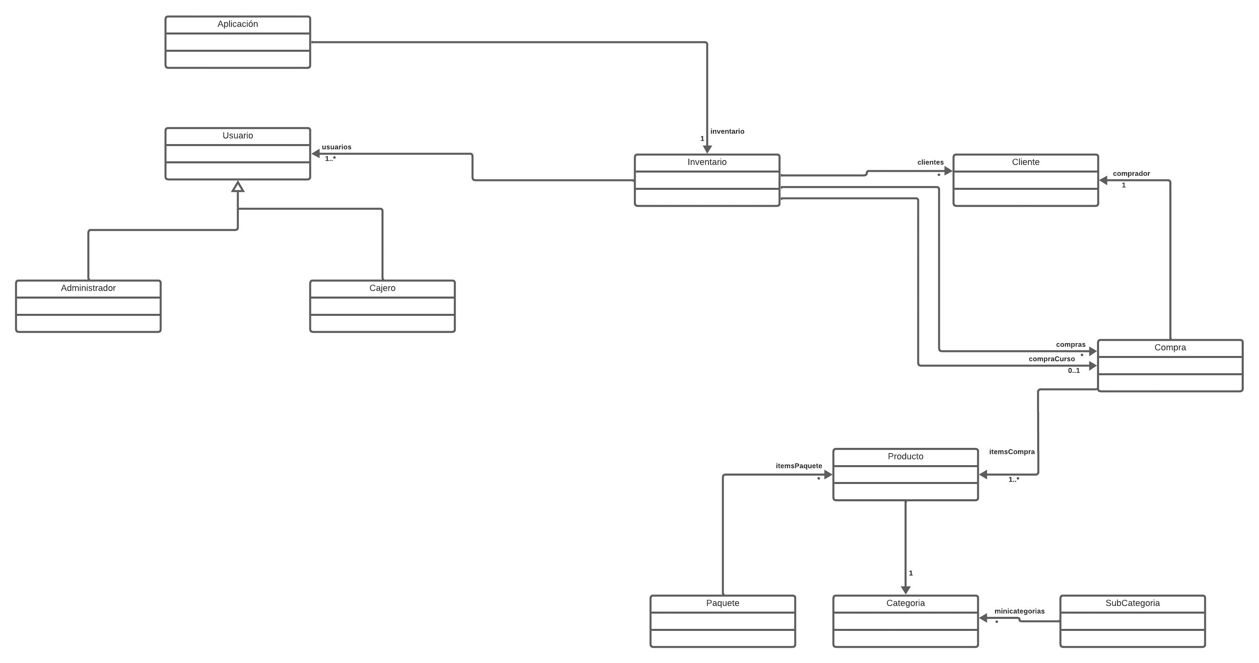

* 1. Glosario
* Aplicación: esta clase controla la interacción con los usuarios, es donde se muestran las opciones posibles.
* Usuario: Esta clase representa los tipos de usuarios que puede tener la aplicación (cajero y admin).
* Administrador: esta clase representa los usuarios que son de tipo administrador y cuentan con las opciones de editar los productos.
* Cajero: esta clase representa los usuarios que se encargan de registrar las compras y los clientes.
* Cliente: esta clase representa los clientes que puede tener la ferretería, guardando la información de estos.
* Compra: esta clase representa las ordenes de compra que se pueden tener. Cada compra tiene un cliente y productos asociados a la misma.
* Producto: esta clase representa todos los elementos que puede vender la ferretería.
* Paquetes: esta clase agrupa los posibles combos que ofrece la ferretería.
* Categoría: esta clase representa que tipo es un producto dado.
* Subcategoría: esta clase representa que subtipo es un producto dado.
* Inventario: esta clase modela la mayoría del sistema POS. En esta se puede iniciar pedido, cerrar pedido, iniciar sesión de los usuarios, etc.
  1. Reglas de Dominio
* Los paquetes están armados de forma predeterminada y su precio es menor a la suma del precio de los artículos por separado.
* El administrador no se encarga de registrar compras, para ello se debe iniciar sesión en un usuario de cajero.
* Solo se puede iniciar una compra a la vez.